附件5

克拉玛依五星经济发展有限责任公司2023年面向社会公开招聘专职消防员驾驶技术实操考核内容及标准
一、内容
大型货车桩考。
二、考试目的
考核机动车驾驶人操控车辆完成侧方移位、倒车入库和正确判断车身空间位置的能力以及对车辆后视镜（左、中、右）的使用能力。
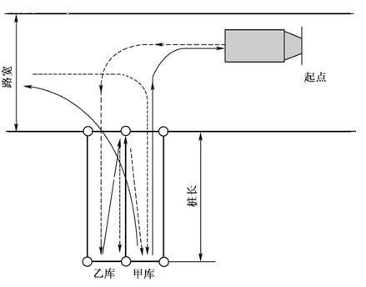
三、尺寸

桩长：二倍车长；前驱动车，加50厘米；
桩宽：车宽加70厘米；
路宽：车长的1.5倍；
起点：距甲库外边线1.5倍车长。
四、桩考操作要求
从起点倒入乙库停正，再经过二进二退移位到甲库停正，前进穿过乙库至路上，倒入甲库停正，前进返回起点。
每名考生三次考试机会，如果有下列情况中的一种即判定为不合格：
- 不按规定路线、顺序行驶;
- 碰擦桩杆;
- 车身出线；
- 移库不入;
- 中途停车两次；
- 发动车熄灭;
- 停车后使车轮转动；
8、将头伸出驾驶室探视。

